 | ISTITUTO COMPRENSIVO STATALE "MASACCIO"  - ARIC827001 -  Viale Gramsci, 57 - 52027 SAN GIOVANNI VALDARNO (AR)  Tel. 0559126120  www.icmasaccio.edu.it  p.e.o. aric827001@istruzione.it - p.e.c. aric827001@pec.istruzione.it  c.f. 81003770518 | 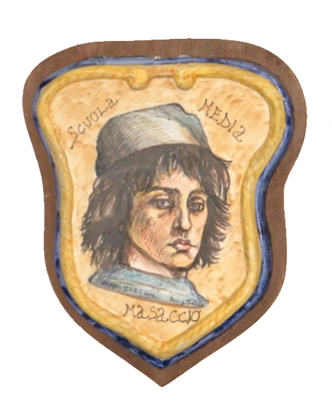

Al Dirigente Scolastico
…....

OGGETTO: Liberatoria per la comunicazione dei dati relativi alla diagnosi di D.S.A. o BES con certificazione sanitaria ai componenti del team docenti / Consiglio di Classe e al personale di segreteria.

Il/La sottoscritto/a ………………………………………………………… nato/a a ………………..………………………… il ……………………
e il/la sottoscritto/a ……………………………………………………… nato/a a ………………..………………………..… il ……………………
residenti in ……………………………………...................................... città ……………………………………….……….. prov. ……….………
genitori dell’alunno/a ...…………………………………………………..
classe …… sez. …... plesso ………………...………………………….
con la presente autorizzano, ai sensi del “Codice in materia di protezione dei dati personali”, D.l. 196/2003 nonche' nel rispetto del Reg. EU 679/2016 la comunicazione dei dati della diagnosi relativa ai DSA o ai BES con certificazione sanitaria di nostro/a figlio/a a tutti i componenti del team docenti / Consiglio di Classe, inclusi i supplenti nominati per oltre una settimana e al personale d segreteria, vietandone l’uso in contesti diversi. Si autorizzano, inoltre, i docenti dei diversi ordini di scuola a scambiarsi informazioni relative all’alunno certificato in merito all’andamento scolastico e ai dati della certifcazione diagnostica.
Alleghiamo alla presente copia della certificazione sopra citata.
Data ……………………………
Firma/e
………………………………………………………………………………

………………………………………………………………………………..

